Turnaj ve vybíjené
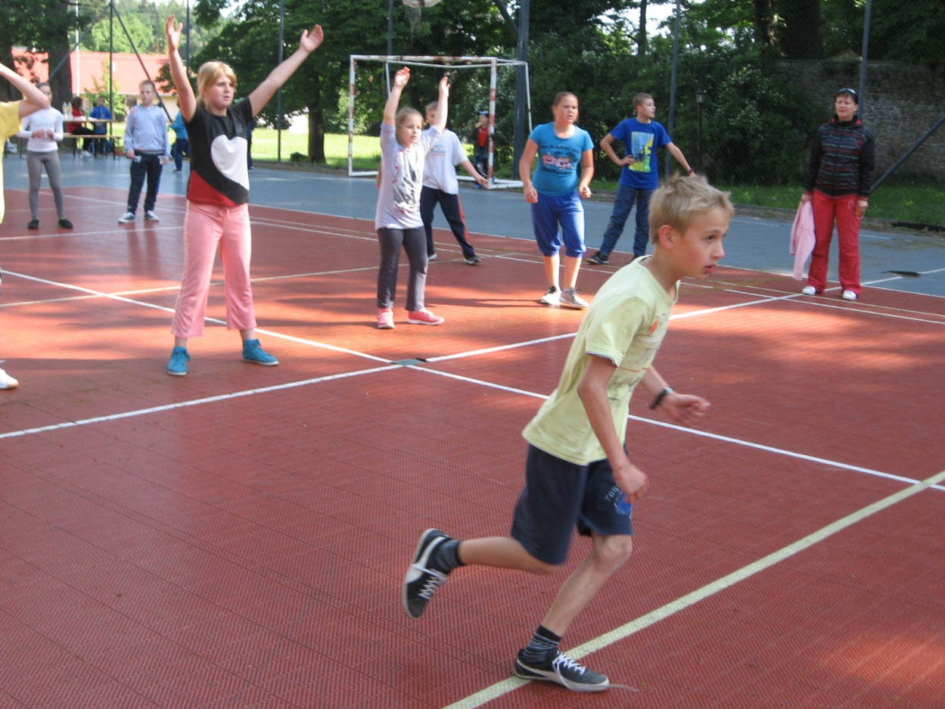

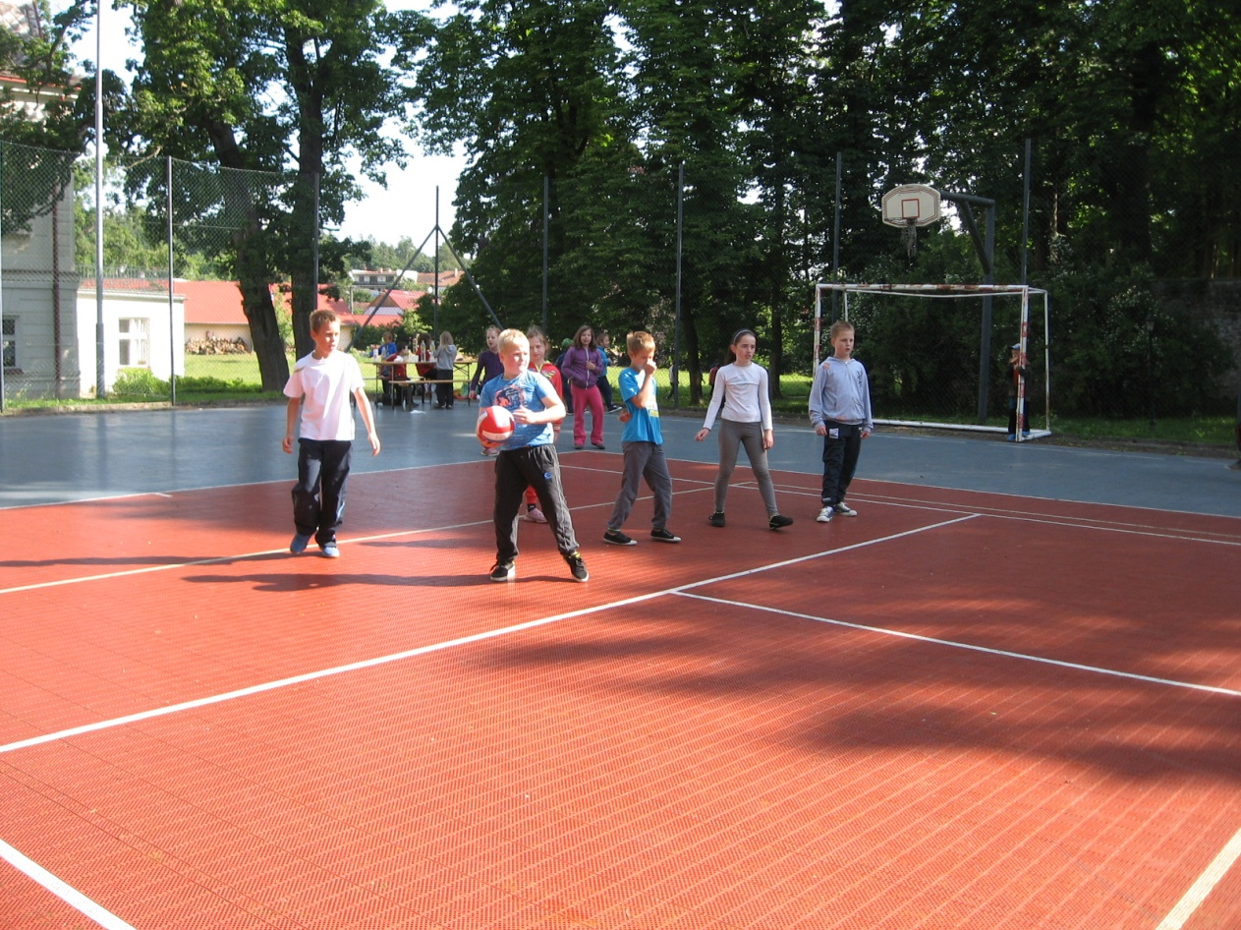

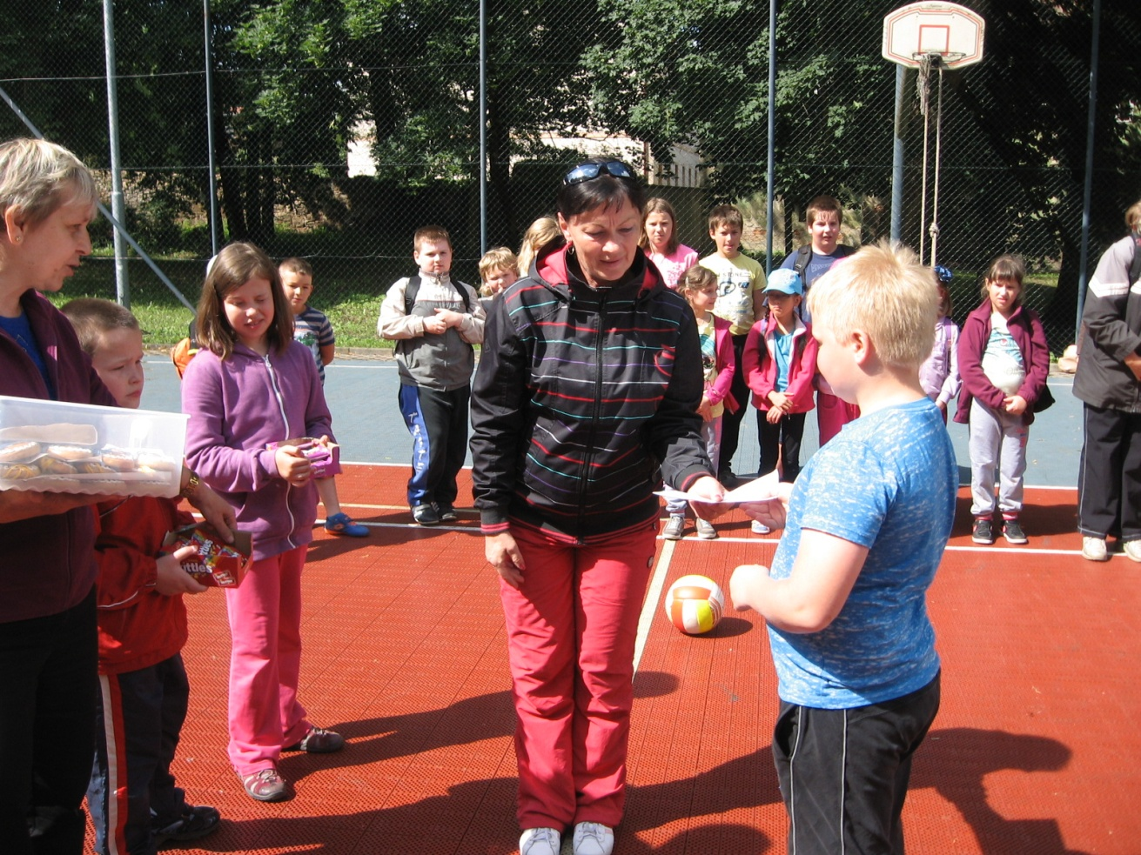

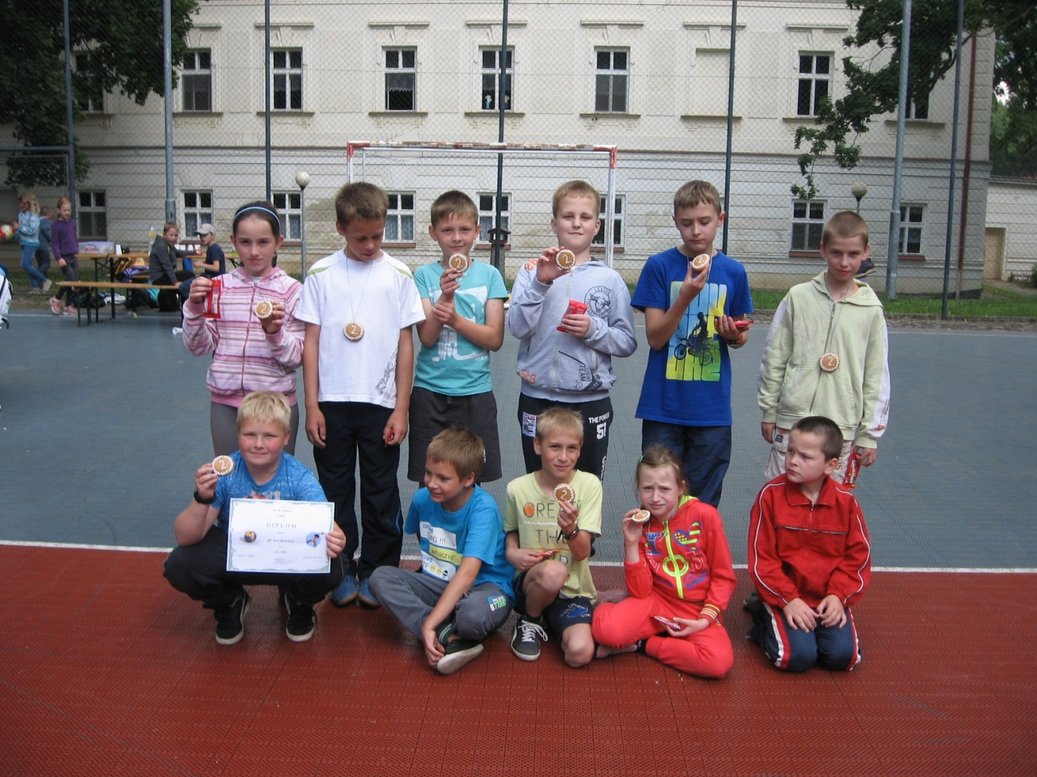

Přátelský turnaj mezi školami Tavíkovice, Trstěnice a Višňové . Náš tým obsadil druhé místo.

